Уважаемые жители Невского района Санкт-Петербурга!
Приглашаем вас
22 августа 2019 года в 12 часов
принять участие в торжественном церемониале, посвященном
ДНЮ ГОСУДАРСТВЕННОГО ФЛАГА
РОССИЙСКОЙ ФЕДЕРАЦИИ
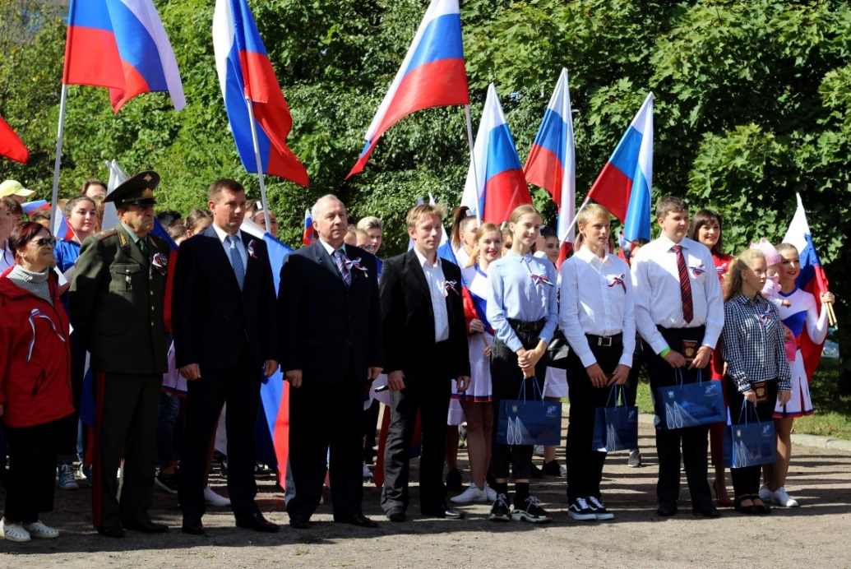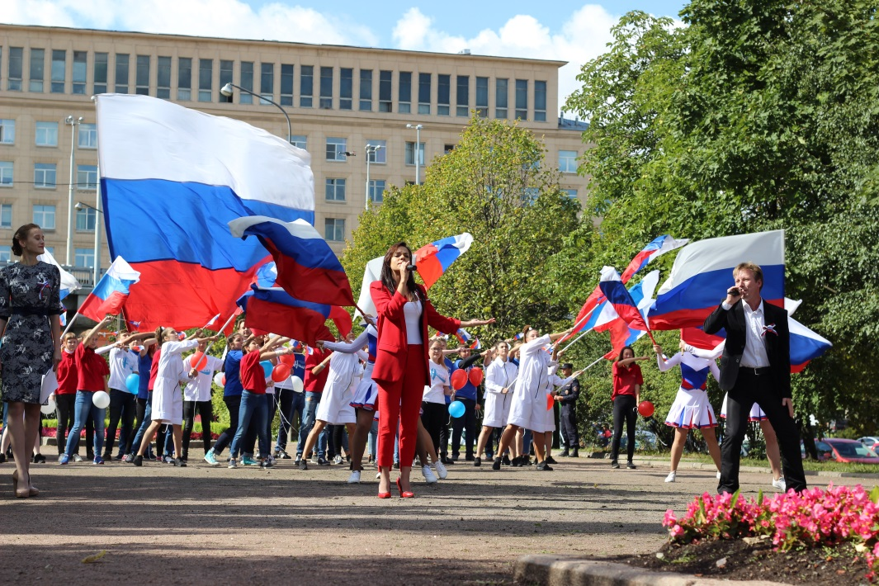
Ждем вас на площадке перед зданием администрации
Невского района Санкт-Петербурга у Володарского моста
(пр. Обуховской Обороны д. 163)

